電通二甲微處理器實驗 實驗結報

實驗名稱 | Lab 07 –LCD 顯示器
組別 | 6 | 組員 | 03050654沈毅/04053096李哲儀

- 實驗目的
使用 Arduino LCD 程式庫, 於 16x2 LCD 顯示器上顯示特定文字

- 實驗步驟

1.Arduino 顯示自己的學號及英文姓名
2.使用 PC 串列輸入, 所有 PC 輸入之文字皆顯示在 LCD 螢幕上

- 程式碼
#include <LiquidCrystal.h>
// 定義接腳
LiquidCrystal lcd(12, 11, 5, 4, 3, 2);
void setup(){
lcd.begin(16, 2);
lcd.print("03050654,04053096");
Serial.begin(9600);
}
void loop()
{
lcd.setCursor(0, 1);
lcd.print("Leo,Vernier");
if (Serial.available()) {
delay(100);
// 清除 LCD 螢幕
lcd.clear();
// 讀入按鍵字元
while (Serial.available() > 0) {
// 將字元顯示在 LCD 上
lcd.write(Serial.read());
}
}
}

- 實驗結果及分析

- 心得討論
這一周我們做的蠻快的，第一次用LCD來做實驗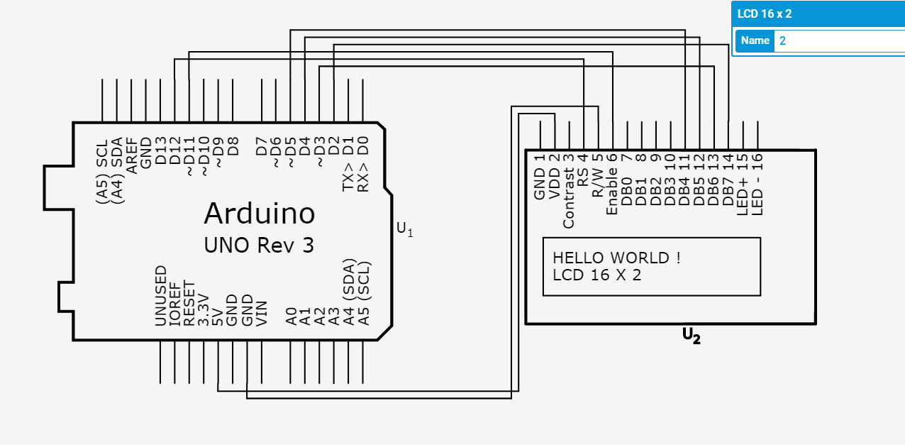
- 修正電路圖
修正程式碼

